Задача 5 – Риск Печели, Риск Губи
Автор: Николай Костов
Един от най-известните български шоумени е Къци Вапцаров (известен също и с добре познатата песен „Хей, бабо“). Той обича всички възможни игри, които включват някакъв вид колело, като любимата му такава е „Риск печели, риск губи“. Един ден Къци решил да даде нов живот на играта като добави някой допълнителни правила в нея. Понеже ти си голям фен на неговите шеги (и неговата песен), трябва да му помогнеш да напише програма, която намира най-доброто решение на новата му игра, съставена от 5 колела на късмета.
Цифрите на всяко едно от колелата са в интервала от 0 до 9 и са подредени по посока на часовниковата стрелка. Най-горните цифри на всяка колело сформират 5 цифрено цяло число. Например на следната картинка числото, което е сформирано от петте колела е 88056.
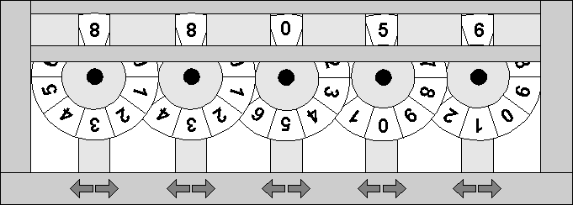
Всяко едно от петте колела има два бутона, с които колелото може да бъде завъртано. Бутонът със стрелката, която сочи наляво, завърта колелото в посока на часовниковата стрелка, а бутонът със стрелката, която сочи надясно, го завърта обратно на часовниковата стрелка.
Играта започва с първоначална конфигурация на колелата, която зависи от най-горните цифри на всяко от колелата. Дадени са N на брой забранени конфигурации и една такава, която трябва да бъде достигната, всички от тях определени от най-горните цифри на колелата.
Напишете задача, която изчислява минималния брой натиснати бутони, които са необходими, за да може колелата да достигнат желаната конфигурация, като същевременно с това никога не минават през забранена конфигурация.

Вход
Входните данни ще бъдат прочитани от конзолата.
Първият ред съдържа първоначалната конфигурация на колелата.
Втория ред съдържа конфигурацията, която трябва да бъде достигната.
На третия ред ще се прочита числото N. Всеки един от следващите N реда съдържа по една забранена конфигурация.
Входът на програмата ще бъде винаги валиден и в описания формат. Няма нужда да бъде проверяван изрично.

Изход
Изходът от програмата трябва да бъде изпечатан на конзолата.
На единствения ред ще бъде изписан минималния брой натиснати бутони, които са необходими, за да може колелата да достигнат желаната конфигурация.
Ако желаната конфигурация не може да бъде достигната на конзолата трябва да бъде изписано числото -1.

Ограничения
- Колелата винаги ще са точно 5 на брой
- N е винаги число в интервала от 0 до 150 000, включително
- Всички конфигурации ще са определени от най-горните цифри на колелата.
- Разрешеното време за изпълнение на програмата е 0.15 секунди. Лимит на паметта: 16 МБ.

Примери
Вход | Изход
88056  86508  5  88057  88047  85508  87508  86408 | 14
Необходими са най-малко 14 натискания на бутон, за да може колелата да достигнат от конфигурацията 88056 до 86508, като не преминават през нито една забранена конфигурация.
Вход | Изход
00000  65536  10  00001  00010  00100  01000  10000  90000  09000  00900  00090  00009 | -1
Не е възможно да се достигне до желаната конфигурация, защото забранените конфигурации не го позволяват.

